pH NEUTRAL EYE WASH SOLUTION – 250 ml
Cod: ACQ406
Regulations: The products defined as medical devices are compliant with MDR 745/2017 of 05/04/2017
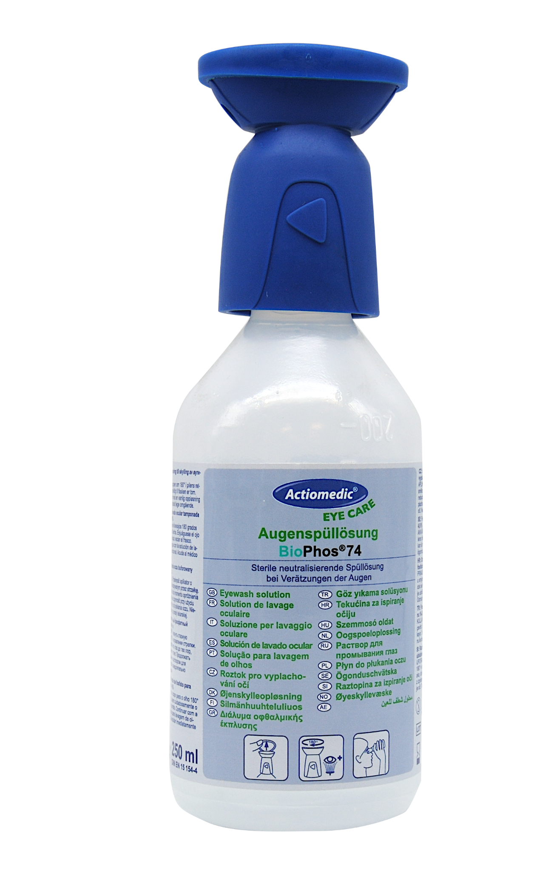

Italian | Descrizione  Soluzione sterile a pH neutro (tampone fosfato) specifica per il lavaggio oculare in caso di schizzi acidi o basici leggeri. Flacone con coppa oculare ergonomica per un’erogazione mirata.  Dimensioni  Volume: 250 ml · pH neutro · pronta all’uso · monouso.  Contenuto del kit  • 1 × flacone soluzione tampone pH neutro 250 ml con coppa oculare  • Istruzioni piktografiche sull’etichetta  Istruzioni  1) Aprire il tappo e posizionare la coppa sull’occhio.  2) Comprimere il flacone e irrigare continuativamente per 10–15 minuti.  3) Rimuovere le lenti a contatto se possibile e consultare un medico.  4) Monouso: smaltire dopo l’uso.

English | Description  Sterile pH-neutral phosphate buffer solution for eye wash in case of mild acid or alkali splashes. Bottle with ergonomic eye-cup for targeted delivery.  Dimensions  Volume: 250 ml · pH-neutral · ready to use · single use.  Kit contents  • 1 × 250 ml pH-neutral buffer bottle with eye-cup  • Pictogram instructions on the label  Instructions  1) Open the cap and place the eye-cup on the eye.  2) Squeeze the bottle and irrigate continuously for 10–15 minutes.  3) Remove contact lenses if possible and seek medical advice.  4) Single use: discard after use.

French | Description  Solution stérile tamponnée au pH neutre pour le lavage oculaire en cas d’éclaboussures acides/basiques légères. Flacon avec coupelle ergonomique pour une application ciblée.  Dimensions  Volume : 250 ml · pH neutre · prête à l’emploi · usage unique.  Contenu du kit  • 1 × flacon tampon pH neutre 250 ml avec coupelle oculaire  • Instructions par pictogrammes sur l’étiquette  Mode d’emploi  1) Ouvrir le bouchon et positionner la coupelle sur l’œil.  2) Presser le flacon et irriguer en continu pendant 10–15 minutes.  3) Retirer les lentilles si possible et consulter un médecin.  4) À usage unique : jeter après utilisation.

German | Beschreibung  Sterile pH-neutrale Phosphatpufferlösung zur Augenspülung bei leichten Säure-/Laugenspritzern. Flasche mit ergonomischer Augenmuschel für gezielte Anwendung.  Abmessungen  Volumen: 250 ml · pH-neutral · gebrauchsfertig · Einmalgebrauch.  Lieferumfang  • 1 × 250-ml-Flasche pH-neutraler Puffer mit Augenmuschel  • Piktogramm-Anleitung auf dem Etikett  Anleitung  1) Kappe öffnen und die Augenmuschel aufsetzen.  2) Flasche drücken und 10–15 Minuten kontinuierlich spülen.  3) Kontaktlinsen wenn möglich entfernen und Arzt aufsuchen.  4) Einmalgebrauch: nach Verwendung entsorgen.

Spanish | Descripción  Solución estéril tampón fosfato de pH neutro para lavado ocular ante salpicaduras leves ácidas/alcalinas. Botella con copa ocular ergonómica para aplicación dirigida.  Dimensiones  Volumen: 250 ml · pH neutro · lista para usar · de un solo uso.  Contenido del kit  • 1 × botella de tampón pH neutro de 250 ml con copa ocular  • Instrucciones con pictogramas en la etiqueta  Instrucciones  1) Abra el tapón y coloque la copa sobre el ojo.  2) Presione la botella e irrigue de forma continua durante 10–15 minutos.  3) Retire las lentes si es posible y consulte a un médico.  4) De un solo uso: deseche tras su utilización.

PVS SpA – Cassina de Pecchi IT - Rev. 14/01/2026

